Перечень документов, необходимых для получения реабилитционного оборудования:

Заявление о предоставлении во временное пользование реабилитационного оборудования и инвентаря (по форме).

Копия документа, удостоверяющего личность Получателя.

Копия свидетельства о рождении ребенка Получателя.

Копия правового акта об установлении опеки(попечительства) над несовершеннолетним (в случае, если ребенок находится под опекой/попечительством, либо в применой семье).

Копия индивидульной программы реабилитации, абилитации ребенка-инвалида.

Справка медицинской организации (лечащего врача) по месту жительства о нуждаемости ребенка-инвалида, ребенка с ограниченными возможностями здоровья в реабилитационном оборудовании и инвентаре.

ГКУ ОРЦ «ЛЕСНАЯ СКАЗКА»
Лесной м-н, д. 2, г.п.п. Чистые Боры,
Буйский район, Костромская область, 157049
Тел/факс 8(49435) 3-64-37, 3-64-81, тел. 3-55-95
Е-mail: lesnayaskazkabuy@yandex.ru

Департамент по труду

и социальной защите населения

Костромской области

Государственное казенное учреждение
«Областной реабилитационный Центр
для детей и подростков с ограниченными
возможностями здоровья «Лесная сказка»

ОТДЕЛЕНИЕ ПРОКАТА
РЕАБИЛИТАЦИОННОГО
ОБОРУДОВАНИЯ И ИНВЕНТАРЯ

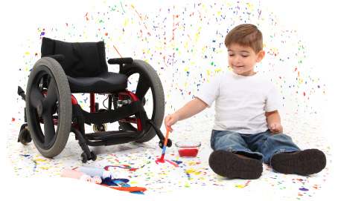

г.п.п. Чистые Боры
2020г

В 2020г на базе ГКУ ОРЦ «Лесная сказка» открыто отделение проката реабилитационного оборудования и инвентаря для семей с детьми-инвалидами и детьми с ограниченными возможностями здоровья Костромской области, состоящих на учете в организациях социального обслуживания населения в качестве получателей социальных услуг, с целью оказания социальной поддержки семьям с детьми, нуждающимся по медицинским показаниям во временном обеспечении реабилитационным оборудованием и инвентарем по месту жительства.

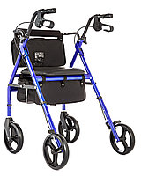
Оборудование проката можно получить во временное пользование на безвозмездной основе, сроком до 12 месяцев в зависимости от нуждаемости в нём, по заключенному с родителями (законными представителями) Договору с Учреждением.
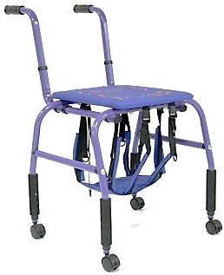
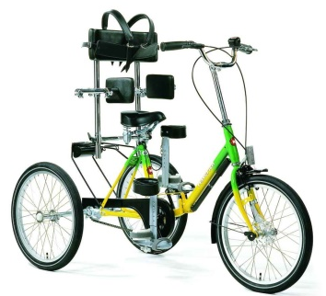

Перечень реабилитационного
оборудования и инвентаря:

- Костюм «Фаэтон» (104-110см; 116-122см)
- Вертикализатор динамический А-504
- Ходунки-ползунки для детей с ДЦП
- Детские ходунки-роллаторы
- Ходунки XS- 307
- Ходунки Ortonica XS 301
- Ходунки для детей с ДЦП на колесиках
- Тренажер для плеча и локтя портативный ЗМ-661С
- Тренажер для сгибания-разгибания пальцев «Я могу!»
- Велосипед-тренажер для детей с ДЦП «Велолидер» № 18, 20, 24
- Опора для сидения
- Беговая дорожка электрическая
- Трости
- Костыли

Алгоритм передачи
реабилитационного оборудования
в семью

